Rozsviťte si, přichází podzim

S příchodem podzimu se už ráno i večer neobejdeme bez osvětlení. To nám pomáhá nejen lépe vidět, ale celkově zpříjemňuje atmosféru domova. Česká společnost Solight Holding nabízí ve svém svítícím programu kompletní sortiment LED osvětlení, které získává stále více na popularitě a neustále se zdokonaluje.

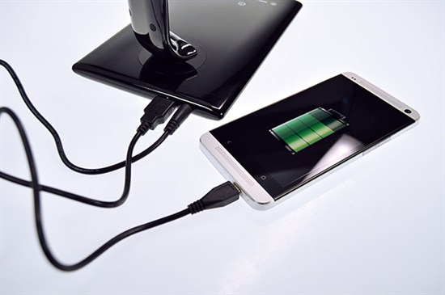
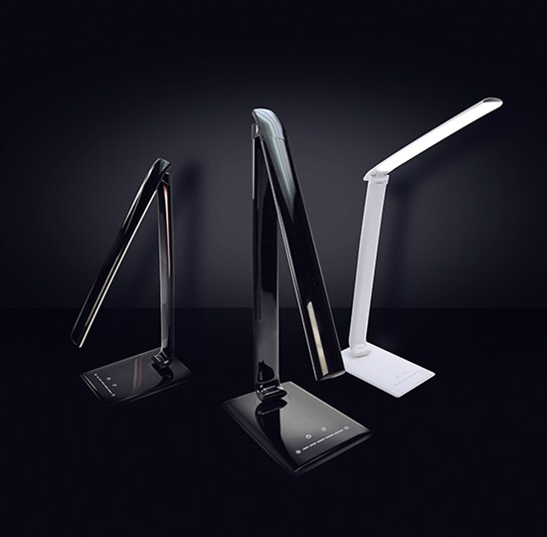
Každý interiér má své osobité kouzlo a tak je třeba si vybírat osvětlení nejen podle správných parametrů, ale i designu. Ať už se jedná
o bodové světlo, lampičku či stropní svítidlo, dotvářejí nám celkovou atmosféru prostoru. Pěkným designovým prvkem, ale zároveň
i technologicky vyspělým osvětlením je Solight LED stolní lampička WO37, která by neměla chybět v žádné pracovně či v kanceláři. Toto energeticky úsporné osvětlení s LED světelným zdrojem nabízí hned čtyři varianty barevné teploty světla v rozpětí od 3 000 K do 6 000 K, tedy od studiového osvětlení, až po obvyklé denní či jasné polední světlo. Regulaci jasu je možné plynule zvolit na protiskluzové základně za pomoci dotykového spínače. Lampička je maximálně variabilní díky ohebnému ramenu, otočné základně a náklopné hlavě. Navíc nabízí i možnost dobití telefonu za pomoci USB portu.

Solight LED stolní lampička WO37 v bílé nebo černé barvě s vysokým leskem je k dostání ve vybraných obchodech za 1 199 Kč.

O společnosti Solight Holding, s.r.o.
Solight Holding, s.r.o. je česká společnost specializující se od roku 2009 na dovoz zboží a jeho distribuci do obchodní sítě velkoobchodů i maloobchodů. Ve svém portfoliu značek nabízí pro Českou republiku i Slovensko renomované značky jako jsou Case Logic, Bandridge, Skross, Clingo, JCB, Thule, Fujitsu, Dyson, od července tohoto roku značku Morphy Richards a mnohé další. Důležitou součást produktového portfolia tvoří vlastní značka Solight, skýtající více jak 1 000 produktů různých kategorií. Podrobné informace o produktech a zastoupení společnosti naleznete na stránkách www.solight.cz.

